100年度電機與電子群科教師「專題製作-RFID應用實務研習」實施計畫
一、目標：
（一）增進教師對部定科目「專題製作」之實務知能，強化教學內涵。
（二）透過教師研習，強化教師對RFID專業知能與實務操作技能的提升，使「專題製作」課程內容能與產業界相結合。
（三）增進教師對新課程之認知與探討。
二、辦理單位：
（一）指導單位：教育部中部辦公室
（二）主辦單位：國立台中高級工業職業學校。（教育部電機與電子群科中心學校）
（三）協辦單位：國立台中高級工業職業學校電子科
三、研習日期：100年4月14日（四）
四、研習地點：國立台中高工電子科工場(第一實習大樓3F)。
五、研習內容：如附件所示。
六、參加人員：電機與電子群專業教師，研習人數以30名為限。
七、研習方式：專題演講及綜合座談。
八、報名方式：網路線上報名，請於4月6日前報名，逾期以棄權論。
報名網址：http://210.70.70.242（電機與電子群科中心學校）。
九、凡經各校選派參加研習之老師，敬請準時報到參加研習，全程參加研習人員，各梯次核發6小時研習時數證明。
十、附則：
（一）出席人員請惠予公差假，其差旅費由原服務單位按有關規定報支。
（二）為響應環保政策，請自備環保杯。

報名注意事項：
1. 如果您已是本中心會員（線上報名過研習活動者），報名時請直接點選，按照報名流程操作即可。
2.若您尚未曾在線上報名過本中心舉辦的研習活動，請先加入本中心會員後才可以線上報名。
3.線上報名，如有任何問題，請電洽04-22613158＃6600陳雅棻助理。

附件一：
100年度電機與電子群科教師
「專題製作 - RFID應用研習」研習課表
100年4月14日(四)
時 間 | 課 程 內 容 | 主持人
08:40～09:00 | 報到與認識 | 黃尚煜秘書
09:00～09:10 | 致歡迎詞 | 許校長焴楨
09:10～12:00 | 1.RFID原理與特性。  2.RFID系統架構。  3.RFID相關標準。  4.使用者介面技術介紹  - 互動感測  - 擴增實境  - 3D全像投影 | 異課互動科技執行長  資策會物聯網專任講師  林宏澤老師
12:00～13:10 | 午 餐
13:10～16:00 | 1.RFID READER CHIP技術。  2.RFID 教學發展實驗平台。  3.RFID 應用範例及專題製作。  範例: 隔空移物–使用RFID感測網路之全像投影3D互動魚缸展示 | 異課互動科技執行長  資策會物聯網專任講師  林宏澤老師
16:00～ | 綜合座談與閉幕式 | 許校長焴楨

附件二： 台中高工校區平面圖

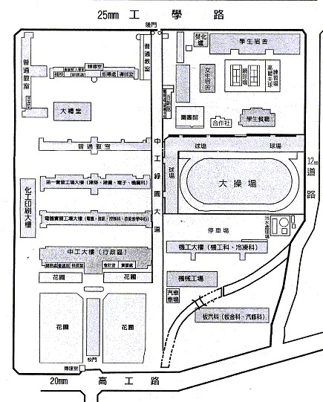
電子科實習工場(3F)

